PUNTA CANA
Hotel Catalonia Bavaro5★
04 días - 03 Noches/23 – 26 mayo 2026
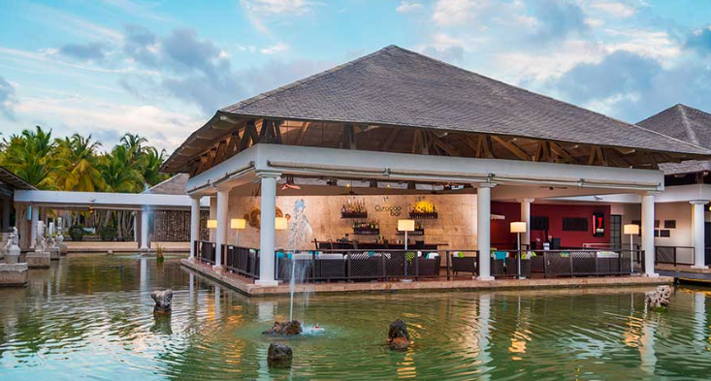

INCLUYE:
- Traslado aeropuerto - hotel - aeropuerto en servicio compartido.
- Boleto aéreo con Copa Airlines.
- Tres (03) NOCHES alojamiento – Jr. Suite.
- Sistema Alimenticio “Todo Incluido”.
- Desayunos, almuerzos y cenas tipo buffet.
- Bebidas ilimitadas nacionales.
- Actividades diarias recreacionales.
- Cenas en restaurantes de especialidades previa reserva.
- Entretenimiento diurno y nocturno en el hotel.
- Seguro de viaje TERRAWIN – USD 50.000 de cobertura.
- Impuestos ecuatorianos (IVA-ISD).
- Seguro Hogar AIG.

 Precio por persona en base a la siguiente distribución
Land tour + Boleto aéreo (equipaje de 10KG)
Habitación doble: USD 999.00

 Traslados
- Servicio en privado aeropuerto PUJ – hotel – aeropuerto PUJ
- Vehículos confortables con aire acondicionado
- Conductor profesional
 Cortesías incluidas por habitación
- Bebida refrescante de bienvenida al llegar al aeropuerto
- 1 SIM card local (sin datos móviles), entregada al activar un plan de internet ilimitado por 5 días (costo adicional tiempo de consumo)
- Tour de compras gratuito: visita a tiendas de artesanía local y degustación de habanos, café, cacao y chocolates dominicanos (aplican restricciones)
- Obsequio de cortesía: una botella de Mamajuana por cada habitación.

NO INCLUYE:
- Actividades.
- Propinas.
- Gastos personales.
- Nada no especificado en la cotización.

ITINERARIO TENTATIVO DE VUELO

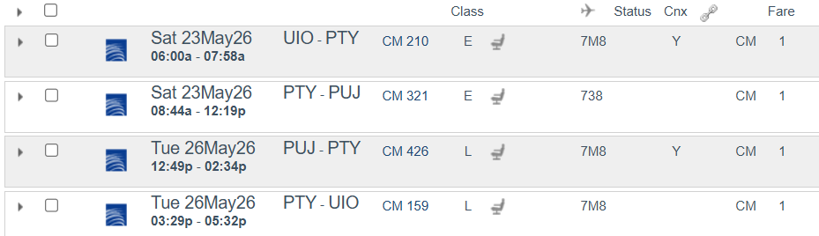

OPCIONALES
*** Isla Saona USD 98.00 (por persona)
DESCRIPCIÓN:
Si busca una forma rápida y sencilla de alejarse de todo y bajar la guardia, la isla Saona es su lugar. Una experiencia única y memorable en la República Dominicana, no puedes perderte la Isla Saona, uno de los lugares más bellos de la República Dominicana. Con su piscina natural y sus palmeras, Saona es una visita obligada en cualquier viaje al país.
Esta isla se encuentra en el extremo sureste de República Dominicana. Forma parte del Parque Nacional del Este y es conocida por los mangles, los arrecifes de coral y las playas bordeadas de palmeras, como la Palmilla. Las aguas poco profundas de la isla albergan estrellas de mar. En ella se encuentra el pueblo de pescadores Mano Juan, un lugar tranquilo cerca de la Laguna de los Flamencos, con chozas coloridas y un santuario de tortugas.

RECOMENDACIONES
- Protector solar, traje de baño, sombrero para el sol y gafas de sol.
- Toalla de playa.
- Llevar efectivo para propinas, souvenirs o actividades extras.
INCLUYE
- Traslado desde/hasta su hotel hacia la pequeña localidad de Bayahibe.
- Salida en catamarán desde
- Bayahibe a Isla Saona.
- Almuerzo con comida típica dominicana.
- Open Bar (Ron, Vodka, Cervezas).
- Bebidas no alcohólicas (Agua, Soda).
- Parada en Piscina Natural.

NO INCLUYE
- Propinas.
- Souvenir.
- Fotografías.

*** Bavaro Adventure Park Combos (Por persona)
- Buggy + Zip Line USD 163
- Polaris + Zip Line USD 185
- Splash of Emotions + Zip Line USD 163

INCLUYE
- Transporte desde y hacia su hotel.
- Acceso al Parque y sus áreas.
- Guía profesional.
- Agua filtrada disponible en diferentes zonas del parque.
- Almuerzo Típico Estilo Dominicano (No incluye bebidas).
- Piscina con cascada.
- Pueblo Dominicano.

NO INCLUYE
- Propinas
- Suvernires.
- Fotografías.

ACTIVIDADES
o Tour De Buggy: Una emocionante aventura en buggy en Punta Cana, llena de emociones en nuestra ruta privada llena de bosque y vegetación. Nuestro recorrido en buggy incluye una fantástica pista de carreras todoterreno en una mina abandonada, una visita a nuestro pueblo dominicano y un refrescante baño en nuestro Cenote Laguna Azul. Deléitate con nuestro exquisito almuerzo dominicano y disfruta de nuestra Piscina Con Cascada. Hasta 4 personas por vehículo.

o Tour De Polaris: Mejora tu aventura a nuestro tour Polaris, la mejor experiencia todoterreno en Punta Cana. Recorre nuestra exclusiva ruta de la Selva, nada y refréscate en nuestro Cenote Blue Lagoon, descarga adrenalina en una pista todoterreno en una mina abandonada y visita nuestro Pueblo Dominicano para degustar gratis los cultivos locales. Finalmente disfrute de un exquisito almuerzo dominicano y relájese en nuestra piscina en cascada. Hasta 4 personas por vehículo.

o Tour a Caballo: Nuestra aventura a caballo en Punta Cana es una experiencia que nunca olvidarás. Trota por hermosos senderos rodeados de abundante naturaleza. Para aquellos que buscan una actividad que les permita relajarse y explorar nuestra hermosa zona, ¡este es el tour ideal!

o Zip Line: Una expedición completamente divertida en nuestro Zip Line Mega Splash, disfrutando de un circuito de 6 líneas, un desafío de puente colgante del Himalaya, sobrevolando nuestro Cenote Blue Lagoon, finalizando con nuestro exclusivo cable
Mega Splash aterrizando en el agua.

o Splash Of Emotions: Una experiencia única, que incluye nuestro paseo por Jungle River, flotando en balsas aéreas, guiados por una suave corriente, serpenteando lentamente a través de un paisaje tropical, cortinas de cascadas, una caverna espeluznante; nuestro Cenote Abierto Blue Lagoon rodeado de naturaleza exuberante; y nuestra Piscina Cascada con aguas refrescantes y relajantes. Una aventura única e increíble. ¡Diversión para toda la familia!

OBSERVACIONES
Ø La edad mínima para conducir un vehículo es de 18 años. Además, el piloto deberá
tener licencia en vigor.
Ø La estatura mínima para hacer cualquiera de las actividades es de: 1.30cm / 4”26’.
Ø Las tarifas de buggy y polaris son por persona en ocupacion: doble, triple y
cuádruple.
Ø Si quieres disfrutar de la aventura de conducir un vehículo en solitario deberás
abonar los siguientes suplementos:
Ø Todos los paquetes estan disponibles en el primer y segundo turno.
Ø Los clientes que hacen buggy o polaris en el tercer turno, primero almuerzan y
realizan la actividad de piscina con cascada.
Ø En el tercer turno solo se puede hacer una actividad o un combo de dos actividades sin polaris ni buggy.
Ø El paquete "Splash of emotions" incluye lo siguiente:
o Jungle River
o Cenote Blue Lagoon
o Piscina con cascada

NOTAS IMPORTANTES:
- Precios incluyen todos los impuestos locales IVA e ISD.
- En caso de traslados en horario nocturno/madrugada puede aplicar un suplemento para realizar el servicio.
- Este programa puede ser modificados de acuerdo a sus requerimientos, ya sea duración de su tour, intereses o actividades específicas.
- Precios cotizados en base a grupo de viaje de 2 pasajeros, si la cantidad de pasajeros disminuye o aumenta, se recotiza (consultar).
- Todos los precios están sujetos a cambio sin previo aviso.
- Hasta no efectuar reserva en firme, no podemos confirmar ni garantizar tarifas/disponibilidad de los servicios antes cotizados.
- Documentos de viaje como Visas requeridas y pasaporte vigente son responsabilidad del pasajero y o su agencia de viajes.
- No incluye aéreos.
- Como regla general, check in: 15h00pm y check out: 11h00am.
- Hoteles pueden cobrar Resort fee o tasas de estancia en destino.
- Como operador turístico, actuamos únicamente como intermediarios entre nuestros pasajeros y las aerolíneas. Por lo tanto, no asumimos responsabilidad por cambios, retrasos, reprogramaciones o cancelaciones de vuelos que pudieran generarse por decisión de la aerolínea o por factores externos a nuestra gestión.
- Cualquier modificación en los itinerarios aéreos, políticas de equipaje, horarios o condiciones del servicio será manejada de acuerdo con las disposiciones establecidas directamente por la aerolínea. No obstante, estaremos siempre dispuestos a brindar apoyo y asistencia para gestionar la información correspondiente y orientar a nuestros pasajeros en los procesos necesarios.
- La finalidad de este mensaje es que nos “proteja” de cualquier cambio o cancelación que pudiera tener algún vuelo de los que nos cotizan los operadores.

